**Naravoslovni dan sedmošolcev − sadjarstvo in čebelarstvo**

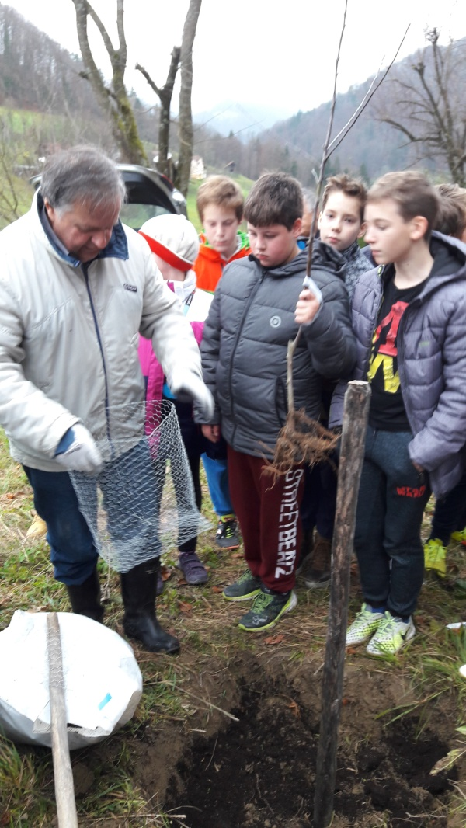

Učenci 7 razreda so imeli v petek, 18. novembra, po tradicionalnem slovenskem zajtrku naravoslovni dan. Pri prvi uri so si ogledali film Od čebele do medu. Naslednjo uro jih je v učilnici obiskal ekosadjar, gospod Jože Ocepek iz Ekodrevesnice Ocepek. Učencem je predstavil delovanje podjetja, ki mora upoštevati stroge predpise, da lahko pridobi certifikat ekološke pridelave.



Pogovarjali so se o številnih sortah jabolk, hrušk, sliv … Za marsikatero so slišali prvič.

Ob desetih smo se vsi učenci in učitelji naše šole zbrali v jedilnici in zapeli že skoraj himno čebelarjev, Slakovo Čebelar. Tako smo se pridružili številnim slovenskim šolam, ki so sledile pobudi Čebelarske zveze Slovenije, da tako obeležijo 10 let vseslovenskega medenega zajtrka.

Sedmošolci pa so po tem odšli do čebelnjaka znanega izlaškega čebelarja, gospoda Jožeta Piklja. Tam jih je že pričakal gospod Ocepek s pripravljeno sadiko jabolka. Ob razlagi in tudi njihovi pomoči je drevo zasadil. Sledil je pogovor s čebelarjem o pomenu čebel, opraševanju, »prebivalcih« čebelnjaka, vrstah medu.

Po prihodu v šolo (dež je k sreči le pršel) so imeli še toliko časa, da so svoje znanje o čebelah utrdili še z reševanjem delovnega lista.

